МИНИСТЕРСТВО НАУКИ И ВЫСШЕГО ОБРАЗОВАНИЯ РОССИЙСКОЙ ФЕДЕРАЦИИ
ФЕДЕРАЛЬНОЕ ГОСУДАРСТВЕННОЕ АВТОНОМНОЕ ОБРАЗОВАТЕЛЬНОЕ УЧРЕЖДЕНИЕ ВЫСШЕГО ОБРАЗОВАНИЯ
«СЕВАСТОПОЛЬСКИЙ ГОСУДАРСТВЕННЫЙ УНИВЕРСИТЕТ»

Институт информационных технологий и управления в технических системах
Кафедра информационных технологий и компьютерных систем

Пояснительная записка

к курсовой работе по дисциплине
«Программирование. Языки высокого уровня»

на тему Разработка алгоритма и программы типового вычислительного
процесса

Выполнил: студент
__2__ курса, группы ___ПИН/б-19-1-о_______________

направления подготовки 09.03.04 – Программная инженерия

Тихолаз Андрей Андреевич

Руководитель _Волкова Татьяна Викторовна, к.т.н, доцент
_____________________________________________________
(фамилия, инициалы, степень, звание, должность)

доцент кафедры ИТКС

Дата допуска к защите« » 20 г.
А.А Брюховецкий

Зав.кафедрой
__________________
(подпись) (инициалы,фамилия)

2020 г.

МИНИСТЕРСТВО НАУКИ И ВЫСШЕГО ОБРАЗОВАНИЯ РОССИЙСКОЙ ФЕДЕРАЦИИ
ФЕДЕРАЛЬНОЕ ГОСУДАРСТВЕННОЕ АВТОНОМНОЕ ОБРАЗОВАТЕЛЬНОЕ
УЧРЕЖДЕНИЕ ВЫСШЕГО ОБРАЗОВАНИЯ
«СЕВАСТОПОЛЬСКИЙ ГОСУДАРСТВЕННЫЙ УНИВЕРСИТЕТ»
Институт информационных технологий и управления в технических системах
Кафедра информационных технологий и компьютерных систем
Направление подготовки/специальность 09.03.04 – Программная инженерия

(код и название)
Профиль/специализация

Курс 2 Группа ПИН/б-19-1-о Семестр 3

ЗАДАНИЕ
НА КУРСОВОЙ ПРОЕКТ (РАБОТУ) СТУДЕНТА

Тихолаз Андрея Андреевича
(фамилия, имя, отчество)
1. Тема проекта (работы) Разработка программной системы хранения и обработки данных
2. Сроки сдачи студентом законченного проекта (работы) « » декабря 2020 г.
3. Исходные данные законченного проекта (работы) Вариант 32
Язык программирования – Java, графические библиотеки – awt, swing, входные данные: файл с записями о результатах кинофестивалей, интерфейс для базовой таблицы – List. Разработать программную систему, осуществляющую загрузку базовой таблицы, выполнение операций добавления, удаления, редактирования записей в базовой таблице, выполнение требуемых вариантом расчетов, сохранение базовой таблицы и результатов расчетов в текстовых файлах и вывод соответствующей информации на экран.
4. Содержание пояснительной записки (перечень вопросов, подлежащих разработке)
Введение. 1. Постановка задачи. 2. Анализ входных и выходных данных, функций и структуры программной системы. 3. Разработка алгоритма функционирования программной_ системы. 4. Описание модулей программы. 5. Отладка и тестирование программы. 6.Описание применения программы. Заключение. Библиографический список. Приложение А. Приложение Б.
5. Перечень графического материала
1) Схема программы (чертеж);
2) Схема алгоритмаподсчета числа фильмов, участвовавших в каждом кинофестивале (чертеж)
6. Содержание презентации 1. Титульный слайд.2. Постановка задачи. 3.Анализ входных и выходных данных, функций и структуры программы. 4. Структура файла БД. 5. Структура проекта. 6. Описание модулей программы (подсистем и классов)7. Разработанные чертежи. 8. Результаты испытаний программы. Заключение.
7. Дата выдачи задания

КАЛЕНДАРНЫЙ ПЛАН

№ п/п | Наименование этапов выполнения курсового проекта (работы) | Срок выполнения этапов проекта (работы) – номер учебной недели | Примечания
1. | Получение задания и уточнение постановки задачи (1-2 неделя); | 1-2
2. | Анализ входных и выходных данных, функций и структуры системы, разработка модульной структуры проекта (3-4 неделя) | 3-4
3. | Разработка структуры классов: определяются поля для хранения свойств объектов и сигнатуры методов, реализующих аспекты поведения объектов | 5
4. | Разработка алгоритмов основных методов с использованием элементов технологии структурного программирования; | 6-7
5. | Написание текста (кодирование) программных модулей на алгоритмическом языке Java (8-9 неделя); | 8-10
6. | Тестирование и отладка программы (10-12 неделя); | 11-14
7. | Оформление пояснительной записки и чертежей (13-14неделя). | 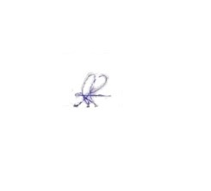15-16
8. | Защита курсовой работы (в соответствии с графиком защиты). | 17-18

Студент Тихолаз А.А.

(фамилия и инициалы) (подпись)
Руководитель проекта (работы) Волкова Т.В., доцент
(фамилия, инициалы, должность) (подпись)
« 15 » сентября 2020 г.

Содержание
ВВЕДЕНИЕ 5
1. ПОСТАНОВКА ЗАДАЧИ 6
2. АНАЛИЗ ВХОДНЫХ И ВЫХОДНЫХ ДАННЫХ, ФУНКЦИЙ И СТРУКТУРЫ ПРОГРАММЫ 6
3. Разработка алгоритма функционирования программной системы 8
4. ОПИСАНИЕ МОДУЛЕЙ ПРОГРАММЫ 8
5. ОТЛАДКА И ТЕСТИРОВАНИЕ ПРОГРАММЫ 10
6. ОПИСАНИЕ ПРИМЕНЕНИЯ ПРОГРАММЫ 17
ЗАКЛЮЧЕНИЕ 23
БИБЛИОГРАФИЧЕСКИЙ СПИСОК 23
ПРИЛОЖЕНИЕ А 24
ПРИЛОЖЕНИЕ Б 39

ВВЕДЕНИЕ

Анализ входных и выходных данных разрабатываемой программы, определение требований к функциям, выполняемым программой и, исходя из перечисленного, декомпозиция системы на подсистемы;
Анализ предметной области задачи, объектная декомпозиция разрабатываемой системы, определение свойств и особенностей поведения и взаимодействия объектов (разработка модульной структуры проекта);
Разработка структуры классов: определяются поля для хранения свойств объектов и алгоритмы методов, реализующих аспекты поведения объектов, при этом осуществляется максимальная ориентация на возможности библиотеки Java (коллекции или карты отображений, классы, обеспечивающие ввод-вывод и построение графических интерфейсов);
Написание текста (кодирование) программных модулей на алгоритмическом языке Java;
Тестирование и отладка программы;
Целью является систематизация, закрепление и углубление знайний в области основ программирования, совершенство практических навыков разработки программ на языке Java с испльзованием методологии ООП, инструмента коллекций (JCF) графических библиотек awt и string.
Выполнение курсового проекта осуществляется по индивидуальному заданию, в соответствии с которым необходимо разработать программу для хранения и обработки информации, представленной в форме таблицы. Приобретение практического опыта в разработке таких программ обеспечит хороший фундамент для освоения последующих дисциплин, связанных с разработкой информационных систем.

ПОСТАНОВКА ЗАДАЧИ

Разработать программную систему, осуществляющую загрузку базовой таблицы, выполнение операций добавления, удаления, редактирования записей в базовой таблице, выполнение требуемых вариантом расчетов, сохранение базовой таблицы и результатов расчетов в текстовых файлах и вывод соответствующей информации на экран.
Вариант 32.
Таблица содержит данные о результатах кинофестивалей. Кинофильм участвует в кинофестивалях в определенных номинациях. Структура записи: идентификационный номер фильма, шифр кинофестиваля, шифр номинации, занятое место. Ключ составляют первые три поля. Подсчитать:
1) число фильмов, участвовавших в каждом кинофестивале;
2) общее число кинофестивалей.
Условие удаления (дополнительное): занятое место ниже заданного. Сортировка по возрастанию в поле идентификационный номер фильма, внутри одного фильма – по убыванию занятого места. Фильтрация по полю шифр кинофестиваля.

Язык программирования – Java, графические библиотеки – awt, swing, входные данные: файл с записями о результатах кинофестивалей, интерфейс для базовой таблицы – List. Программа разработана на интегрированной среде разработки программного обеспечения IntelliJ IDEA Community Edition 2020.1. При поддержке платформы для создания приложений с насыщенным графическим интерфейсом – JavaFX [1].

2. АНАЛИЗ ВХОДНЫХ И ВЫХОДНЫХ ДАННЫХ, ФУНКЦИЙ И СТРУКТУРЫ ПРОГРАММЫ

Объектом проектирования является программная система хранения и обработки данных. На первом этапе проектирования программная система представляется как «черный ящик» (рисунок 2.1), детализируются ее входные и выходные данные, управляющие воздействия и выполняемые функции.
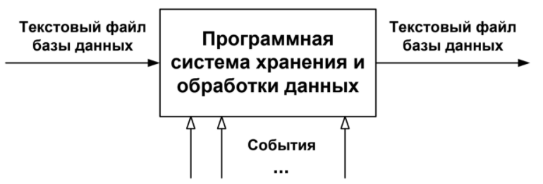
Рисунок 2.1 – Представление программы в виде “Черного ящика” с указанием входных и выходных данных и управляющих событиями.
Система должна выполнять следующие функции:
1) Создание новой БД;
2) Загрузка существующей БД из текстового файла;
3) Редактирование данных (добавление, изменение, удаление записи, удаление группы записей по условию);
4) Выборка данных из БД по условиям;
5) Фильтрация данных при выборке;
6) Сортировка данных при выборке;
7) Выполнение итоговых вычислений над данными;
8) Сохранение информации в том же файле;
9) Сохранение информации в другом файле.
В результате анализа функций, систему можно разбить на отдельные, связанные между собой подсистемы. Предлагаемая структура системы изображена на рисунке 2.2
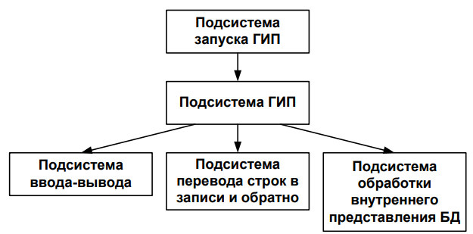
Рисунок 2.2 – Структура программной системы

В данной структуре подсистема графического интерфейса пользователя, обращаясь к подсистеме ввода-вывода, инициирует ввод строк из текстового файла в список строк, затем с помощью подсистемы перевода строк в записи преобразует список строк в список записей базы данных.
База данных будет содержать следующие поля "Идентификационный номер фильма", "Шифр кинофестиваля" "Шифр номинации" " Место". Ключом записи является совокупность полей "Идентификационный номер фильма", "Шифр кинофестиваля", "Шифр номинации". Пример файла исходных данных приведен на рисунке 2.3
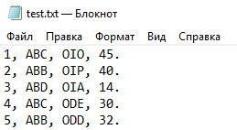
Рисунок 2.3 – Пример файла базы данных

3. Разработка алгоритма функционирования программной системы
При разработке алгоритма функционирования программной системы используется метод пошаговой детализации алгоритма.
На чертеже СевГУ.2020.ПИН/б-19-1-о.32.01 показана схема алгоритма функционирования разрабатываемой системы.
На чертеже СевГУ.2020.ПИН/б-19-1-о.32.02 детализирован блок выполнения пункта окна “Открыть”: «Ввод таблицы из выбранного файла»
На чертеже СевГУ.2020.ПИН/б-19-1-о.32.03 визуализирован блок «Количество фильмов, участвовавших везде».

4. ОПИСАНИЕ МОДУЛЕЙ ПРОГРАММЫ

Структура проекта изображена на рисунке 4.1.
Подсистема запуска реализуется классом Main, подсистема ввода - вывода - при помощи InterfaceManager. Подсистема перевода строки в запись БД и обратно - TransferData.
Comparator - описывает объект компаратор по возрастанию в поле идентификационный номер фильма, внутри одного фильма - по убыванию занятого места.
MainList - описывает свойства и поведение группы объектов класса МovieData.
CurrentList - описывает свойства и поведение группы объектов класса МovieData при фильтрации.
Filter - описывает свойства и поведение таблицы при фильтрации по полю шифр кинофестиваля.
Table - описывает таблицу в самом коде.
TopPanel – выводит верхнюю панель кнопок для взаимодействия с программой. BottomPanel – описывает нижнюю панель взаимодействия с результирующими данными таблицы.
BottomPanelEditing – описывает нижнюю панель редактирования БД таблицы.
GenerateInterface – описывает визуальную составляющую таблицы, верхней панели и нижней панели взаимодействия.
ChangeBottom – меняет представление нижней панели.
MovieData – описывает свойства и поведение объекта-записи БД.
StringToData – описывает преобразование строки в объект записи БД.
DataToString – описывает преобразование объекта записи БД в строку.
Add – описывает добавление объекта записи в БД.
Change – описывает изменение объекта записи в БД.
Delete – описывает удаление объекта записи в БД.
DeleteGroup – описывает удаление группы объектов записи в БД.
InEvery – описывает подсчет количества фильмов, участвоваших в каждом кинофестивале.
AscMumDescPlace – описывает вызов Comporator.
SumAll - описывает подсчет общего количества кинофестивалей.
Show - описывание отображение всех объектов записи БД.
GenerateNewStage – описывает свойства и поведение создания нового окна.
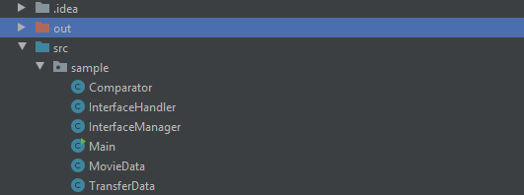
Рисунок 4.1 – Структура проекта, реализующего работу с базой данных “Данные о результатах кинофестивалей”

5. ОТЛАДКА И ТЕСТИРОВАНИЕ ПРОГРАММЫ

Главное меню представлено на рисунке 5.1-5.3. Вид главного окна при начале редактирования изображен на рисунке 5.4. С помощью панели редактирование пользователь может вводить данные в базу данных. Для этого в самой панели редактирования предусмотрено четыре текстовых поля (“Идентификационный номер”, “Шифр кинофестиваля”, “ Шифр номинации” и “Место”) и кнопка Добавить. С помощью кнопки “Изменить” можно редактировать число мест у конкретного кинофестиваля. Предварительно в соответствующие текстовые поля нужно ввести сочетание значений идентификационного номера, шифра кинофестиваля и шифра номинации. При помощи кнопки “Удалить” можно удалить запись с ключом, предварительно введенным в соответствующие текстовые поля. Кнопка “Удалить группу” позволяет удалить из таблицы все записи, удовлетворяющие условию “Число меньше мест”.
На рисунке 5.5 показано выполнение команды главное меню Файл -> Открыть.
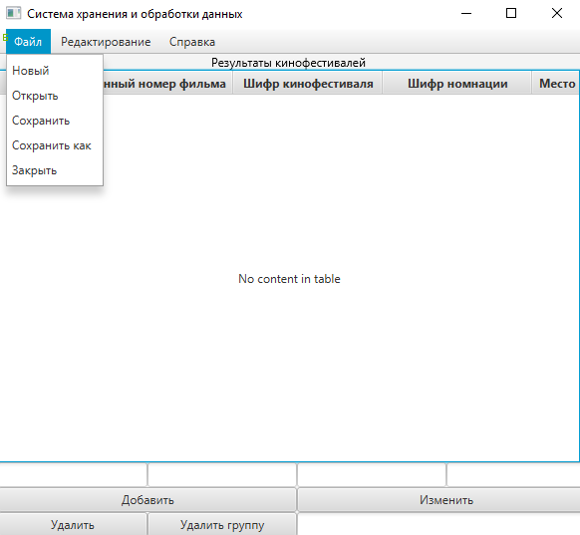
Рисунок 5.1 - Главное меню программы
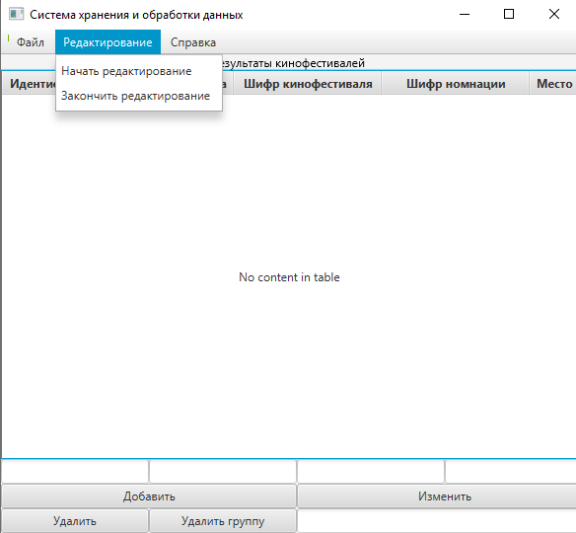
Рисунок 5.2 - Главное меню программы
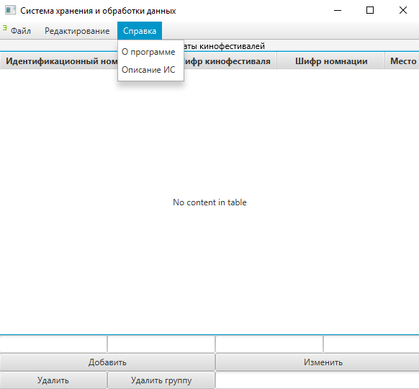
Рисунок 5.3 - Главное меню программы
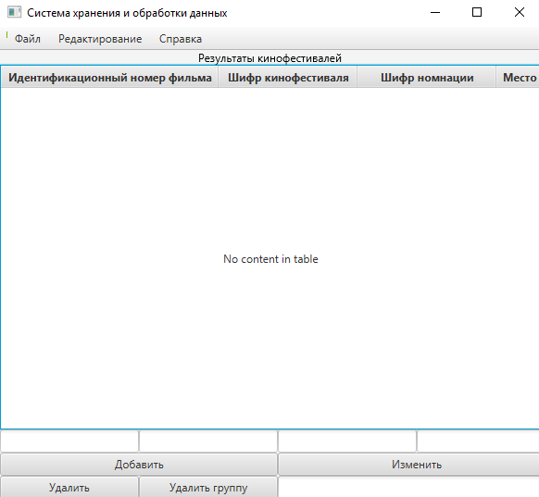
Рисунок 5.4 - Вид главного окна при начале работы системы
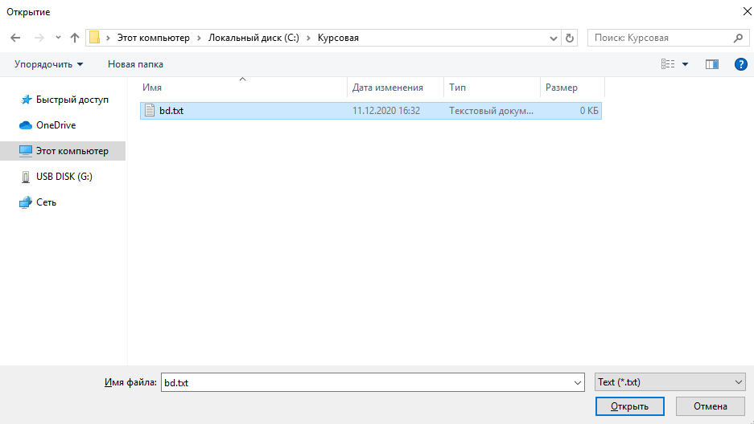
Рисунок 5.5 - Вид главного окна и окна диалога после выбора команды Файл -> Открыть

После выполнения команды “Открыть” в главном окне отображаются в виде таблицы данные, введенные из выбранного файла, а вместо панели редактирования появляется панель просмотра БД (рисунок 5.6). Выполнение запросов на выбор данных в результате нажатия соответствующих кнопок панели просмотра – рисунки 5.7 – 5.11.
Для того, чтобы в главном окне появилась панель редактирования, нужно нажать на Файл -> Новый или Редактирование -> Начать редактирование.
На рисунках 5.12 - 5.13 изображен процесс добавления записи в БД. Попытка добавить еще одну запись с тем же ключом закончится неудачей (Данная запись не будет добавлена в таблицу).
Процесс сохранения файла показан на рисунках 5.14 – 5.15.
Если в меню “Редактирование” выбрать пункт “Закончить редактирование”, то в главном меню вместо панели редактирование снова появляется панель просмотра.

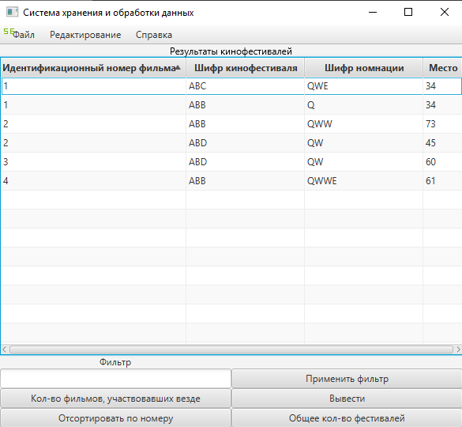
Рисунок 5.6 – Вид главного окна после выполнения команды “Открыть”

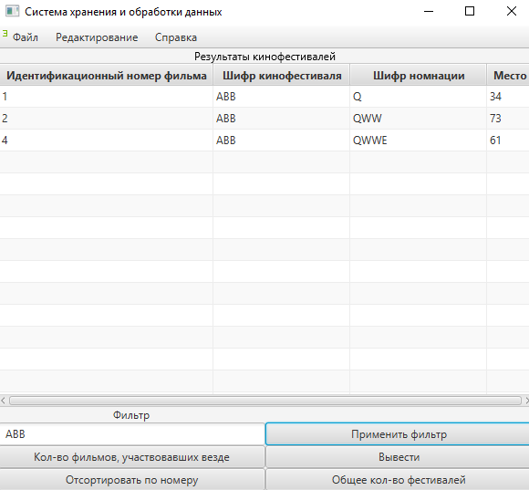

Рисунок 5.7 – Вид главного окна после нажатия на кнопку “Применить фильтр”
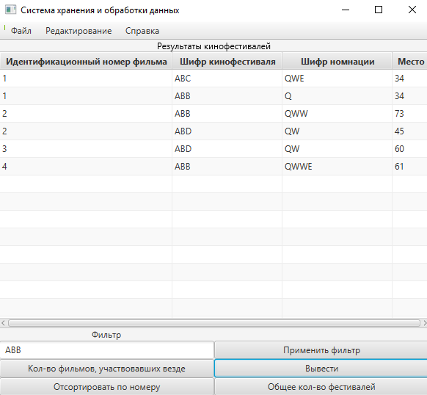

Рисунок 5.8 – Вид главного окна после нажатия на кнопку “Вывести”
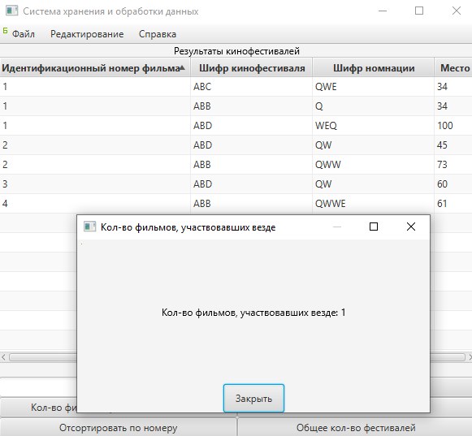
Рисунок 5.9 – Вывод количества фильмов, участвовавших везде
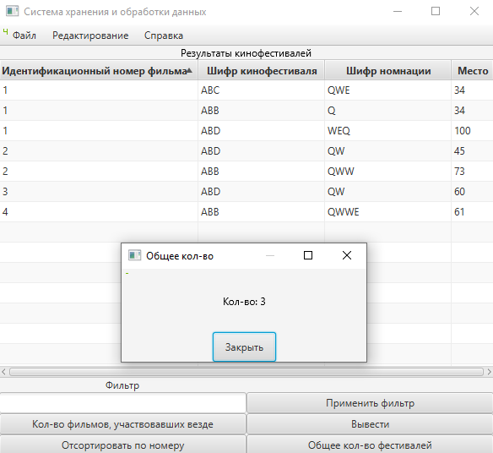
Рисунок 5.10 – Вывод общего количества фестивалей

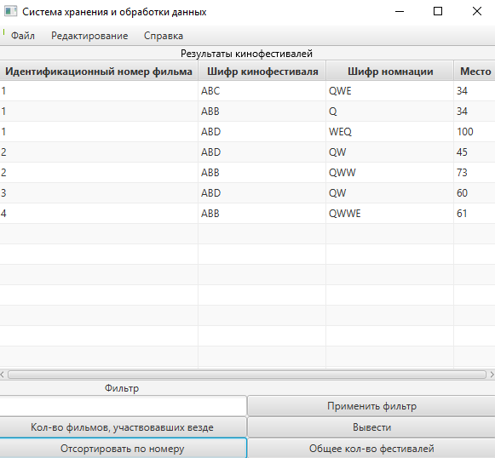
Рисунок 5.11 – Вид главного окна после нажатия на кнопку “Отсортировать по номеру”
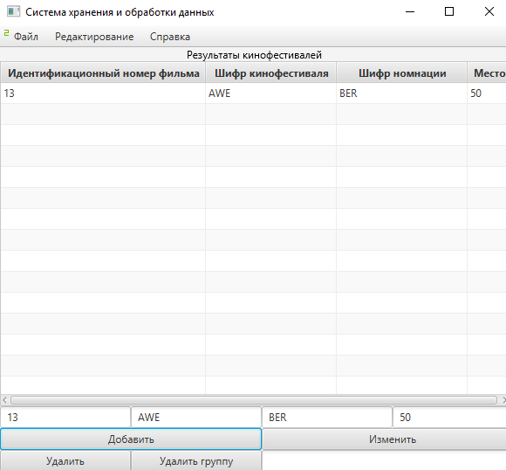
Рисунок 5.12 – Вид главного окна после нажатия на кнопку Файл -> Новый и заполнение полей

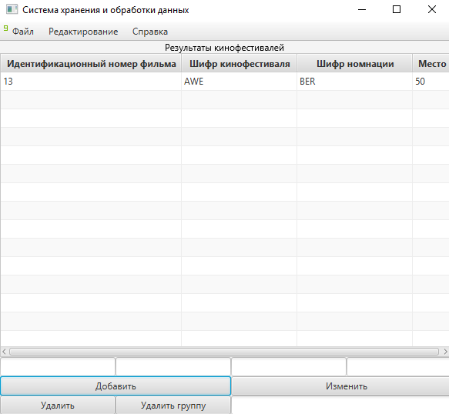
Рисунок 5.13 – Вид главного окна после нажатия на кнопку Добавить

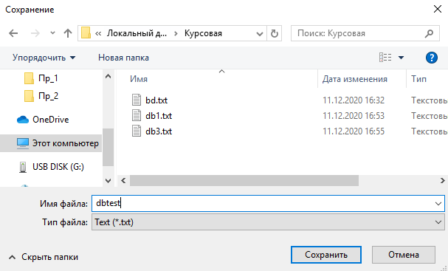
Рисунок 5.14 – Вид главного окна после выбора команды
Файл -> Сохранить
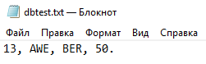
Рисунок 5.15 – Сохраненный файл bdtest.txt

6. ОПИСАНИЕ ПРИМЕНЕНИЯ ПРОГРАММЫ

Программа написана на языке Java. Для функционирования программы используется среда разработки программного обеспечения - IntelliJ IDEA [2]. Также для функционирования самой графической составляющий программы требуется JavaFX - платформа на основе Java для создания приложений с графическим интерфейсом. Для запуска программы нужно установить IntelliJ IDEA и запустить его. Далее создаем новый проект и указываем папку для хранения. Следующий этап подключение JavaFX[3]. Для этого в “Fiile” -> “Project Structure” -> “Modules” добавить новый модуль и указать место хранения скачанного JavaFX. После этого нужно добавить этот модуль в библиотеку проекта. После этого остается только добавить в “Run” -> “Edit Configurations” –> “Application” -> “Main” путь к файлам JavaFX. Создаем 7 файлов с разрешением **.java и вставляем в них код указанный в Приложении А.
Для добавления новой записи в БД (рисунок 6.1) в нижней панели есть 4 ячейки. Первая – Идентификационный номер, вторая – шифр кинофестиваля, третья – шифр номинации и четвертая – место. И сама кнопка ”Добавить”
Для удаления записи в БД (рисунок 6.2) в нижней панели есть кнопка “Удалить” для этого нужно вписать данные нужного элемента записи и нажать эту кнопку.
Чтобы удалить сразу группу записей (рисунок 6.3) нужно вписать в самую нижнюю ячейку нужное число мест (записи с числом мест меньшим этого числа будут удалены) и нажать на кнопку “Удалить группу”.
При нажатии “Редактирование” -> “ Закончить редактирование” нижняя панель меняется на панель взаимодействия с результирующими данными таблицы.
Для фильтрации (рисунок 6.4) необходимо ввести данные в ячейку для фильтрации по полю шифра кинофестиваля и нажать на кнопку “Применить фильтр”.
Чтобы вывести все записи БД (рисунок 6.5) нужно нажать на кнопку “Вывести”.
Для подсчета количества фильмов, участвовавших везде нужно (рисунок 6.6) нужно нажать на клавишу “Кол-во фильмов, участвовавших везде”.
Для сортировки по идентификационному номеру (рисунок 6.6) нужно нажать на кнопку “Отсортировать по номеру”.
Для подсчета общего количества фестивалей (рисунок 6.7) нужно нажать на кнопку “Общее количество фестивалей”.
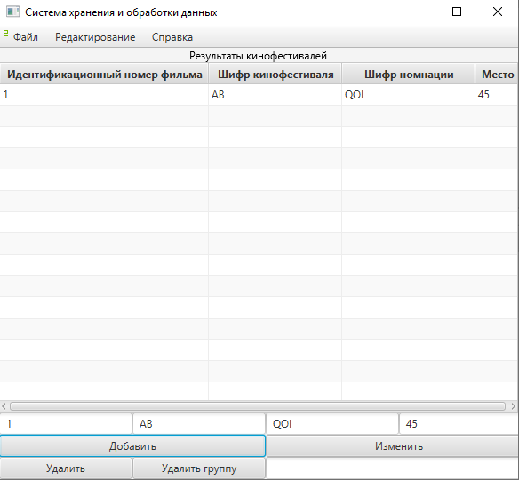
Рисунок 6.1 – Добавление нового элемента в БД

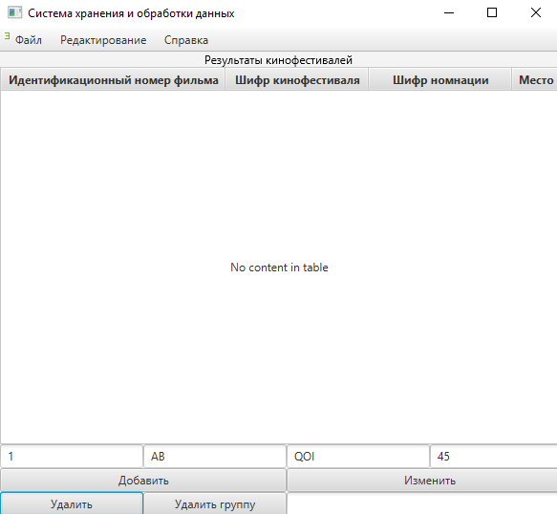
Рисунок 6.2 – Удаление элемента в БД

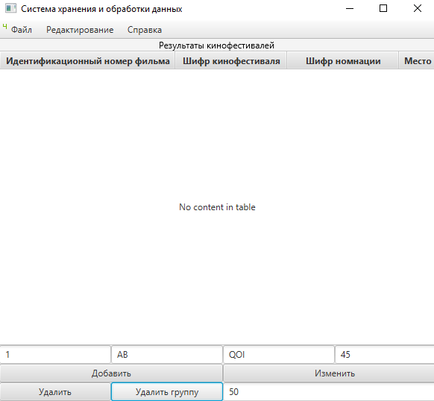
Рисунок 6.3 – Удаление группы элементов в БД
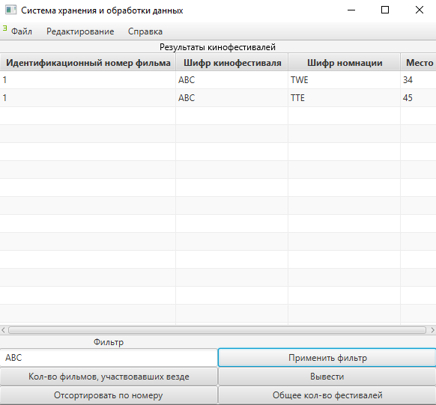

Рисунок 6.4 – Фильтрация по полю шифр кинофестиваля
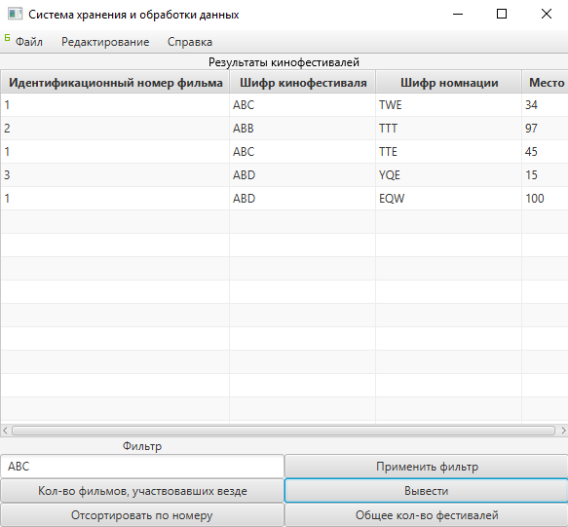
Рисунок 6.5 – Вывод всех элементов БД
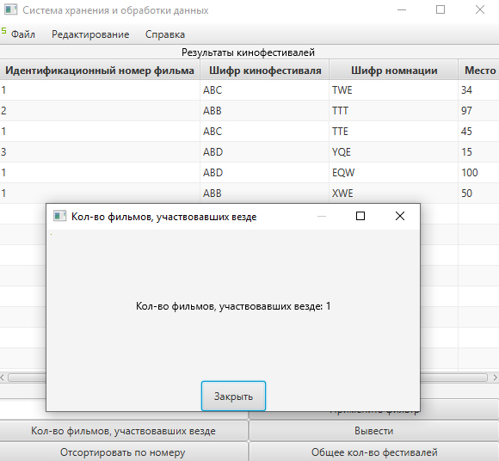

Рисунок 6.6 – Подсчет количества фильмов, участвовавших везде

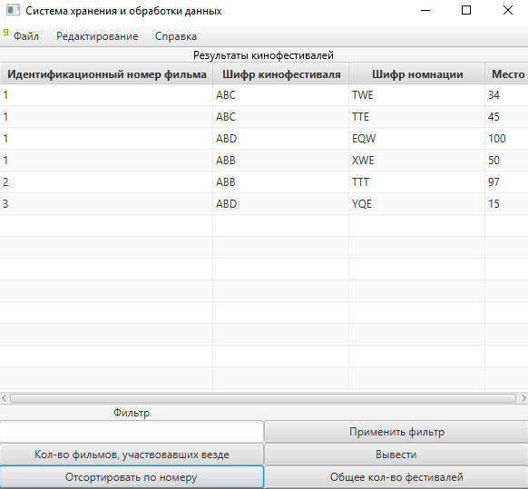
Рисунок 6.7 – Сортировка по номеру
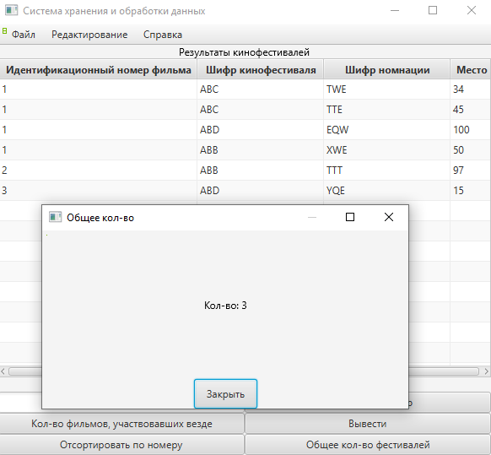

Рисунок 6.8 – Общее количество фестивалей

ЗАКЛЮЧЕНИЕ

За время выполнения курсовой работы были выполнены все задачи и цели: разработана программная система, осуществляющая загрузку базовой таблицы, выполнение операций добавления, удаления, редактирования записей в базовой таблице, число фильмов, участвовавших в каждом кинофестивале, общее число кинофестивалей, сортировка по возрастанию в поле идентификационный номер фильма, внутри одного фильма – по убыванию занятого места, фильтрация по номеру шифра кинофестиваля, сохранение базовой таблицы и результатов расчетов в текстовых файлах и вывод соответствующей информации на экран.

БИБЛИОГРАФИЧЕСКИЙ СПИСОК

1. Java Documentation [Электронный ресурс]. - Режим доступа: https://openjfx.io/javadoc/15/ , свободный
2. Раздел о языке программирования Java [Электронный ресурс]. - Режим доступа: https://metanit.com/java/ , свободный.
3. Руководство JavaFX [Элетронный ресурс]. – Режим доступа: https://o7planning.org/ru/11009/javafx

ПРИЛОЖЕНИЕ А

Текст класса Comparator:
package sample;
public class Comparator implements java.util.Comparator<MovieData>
{
@Override
public int compare(MovieData first, MovieData second)
{
if (first.GetIdentifier() < second.GetIdentifier()) return -1;
else if (first.GetIdentifier() > second.GetIdentifier()) return 1;
else
{
if (first.GetPlace() < second.GetPlace()) return -1;
else if ((first.GetPlace() < second.GetPlace())) return 1;
else return 0;
}
}
}
Текст класса InterfaceManager:
package sample;
import javafx.collections.FXCollections;
import javafx.collections.ObservableList;
import javafx.geometry.Pos;
import javafx.scene.Scene;
import javafx.scene.control.Button;
import javafx.scene.control.TableColumn;
import javafx.scene.control.TableView;
import javafx.scene.layout.BorderPane;
import javafx.scene.text.Text;
import javafx.stage.FileChooser;
import javafx.stage.Modality;
import javafx.stage.Stage;
import java.io.*;
import java.util.ArrayList;
import java.util.Arrays;
import java.util.HashMap;
import java.util.Map;
public class InterfaceManager
{
private static File currentFile;
private static ObservableList<MovieData> mainList = FXCollections.observableArrayList();
private static ObservableList<MovieData> currentList = FXCollections.observableArrayList();
private static TableView<MovieData> currentTable = new TableView<>();
private static Comparator comparator = new Comparator();
public static TableView<MovieData> Table()
{
TableColumn<MovieData, String> Identifier
= new TableColumn<>("Идентификационный номер фильма");
TableColumn<MovieData, String> Cipher
= new TableColumn<>("Шифр кинофестиваля");
TableColumn<MovieData, String> Number
= new TableColumn<>("Шифр номнации");
TableColumn<MovieData, String> Place
= new TableColumn<>("Место");
Identifier.setCellValueFactory(data -> data.getValue().GetIdentifierProperty().asString());
Cipher.setCellValueFactory(data -> data.getValue().GetCipherProperty());
Number.setCellValueFactory(data -> data.getValue().GetNominationProperty());
Place.setCellValueFactory(data -> data.getValue().GetPlaceProperty().asString());
Identifier.setPrefWidth(235);
Cipher.setPrefWidth(150);
Number.setPrefWidth(150);
Place.setPrefWidth(100);
currentTable.getColumns().addAll(Identifier, Cipher, Number, Place);
return currentTable;
}
public static void OpenFile(Stage primaryStage)
{
final FileChooser fileChoose = new FileChooser();
FileChooser.ExtensionFilter filterOne = new FileChooser.ExtensionFilter("DB", "*.db");
FileChooser.ExtensionFilter filterTwo = new FileChooser.ExtensionFilter("Text", "*.txt");
fileChoose.getExtensionFilters().addAll(filterTwo, filterOne);
File file = fileChoose.showOpenDialog(primaryStage);
if (file != null)
{
currentFile = file;
GetList(OpenFile(file));
}
}
public static void NewFile(Stage primaryStage)
{
FileChooser fileChoose = new FileChooser();
FileChooser.ExtensionFilter filterOne = new FileChooser.ExtensionFilter("DB", "*.db");
FileChooser.ExtensionFilter filterTwo = new FileChooser.ExtensionFilter("Text", "*.txt");
fileChoose.getExtensionFilters().addAll(filterTwo, filterOne);
File file = fileChoose.showSaveDialog(primaryStage);
if ( file != null )
{
try ( FileWriter fileWriter = new FileWriter(file.getAbsoluteFile()) )
{
mainList.clear();
currentList.clear();
currentTable.refresh();
currentFile = file;
}
catch (IOException e)
{
e.printStackTrace();
}
}
}
public static void SaveAs(Stage stage)
{
FileChooser fileChooser = new FileChooser();
FileChooser.ExtensionFilter filterOne = new FileChooser.ExtensionFilter("DB", "*.db");
FileChooser.ExtensionFilter filterTwo = new FileChooser.ExtensionFilter("Text", "*.txt");
fileChooser.getExtensionFilters().addAll(filterTwo, filterOne);
File file = fileChooser.showSaveDialog(stage);
if ( file != null )
{
MovieData[] movieData = new MovieData[mainList.size()];
for (int i = 0; i < mainList.size(); i++)
{
movieData[i] = mainList.get(i);
}
if (TransferData.DataToString(movieData) != null)
{
try (FileWriter fileWriter = new FileWriter(file.getAbsoluteFile()))
{
fileWriter.write(TransferData.DataToString(movieData));
currentFile = file;
}
catch (IOException e)
{
e.printStackTrace();
}
}
}
}
public static void Save(Stage primaryStage)
{
if (currentFile != null)
{
MovieData[] movieData = new MovieData[mainList.size()];
for (int i = 0; i < mainList.size(); i++)
{
movieData[i] = mainList.get(i);
}
if (TransferData.DataToString(movieData) != null)
{
try ( FileWriter fileWriter = new FileWriter(currentFile))
{
fileWriter.write((TransferData.DataToString(movieData)));
}
catch (IOException e)
{
e.printStackTrace();
}
}
}
else
{
SaveAs(primaryStage);
}
}
public static void Info()
{
Text text = new Text("Систему разработал студент группы ПИН/б-19-о\nТихолаз Андрей Андреевич\n" +
"СевГУ - 2020");
BorderPane borderPane = new BorderPane();
borderPane.setCenter(text);
GenerateNewStage("О программе", borderPane);
}
public static void Description()
{
Text text = new Text("Информационная система осуществляет хранение\nи обработку данных " +
"о качестве товара за год");
BorderPane borderPane = new BorderPane();
borderPane.setCenter(text);
GenerateNewStage("Описание ИС", borderPane);
}
public static void Add(MovieData movieData)
{
if(!movieData.GetCipher().equals(""))
{
boolean toAdd = true;
if (!mainList.isEmpty())
{
for (MovieData value : mainList)
{
String[] data = value.GetKey();
if (Arrays.toString(movieData.GetKey()).equals(Arrays.toString(data)))
{
toAdd = false;
}
}
if (toAdd)
{
mainList.add(movieData);
currentList.add(movieData);
}
} else
{
mainList.add(movieData);
currentList.add(movieData);
currentTable.setItems(mainList);
currentTable.refresh();
}
}
}
public static void Change(String[] str, int value)
{
for (MovieData movieData : mainList)
{
if (Arrays.equals(movieData.GetKey(), str)) movieData.SetPlace(value);
}
currentTable.refresh();
}
public static void Delete(String[] str)
{
mainList.removeIf(movieData -> Arrays.equals(movieData.GetKey(), str));
currentTable.refresh();
}
public static void DeleteGroup(int value)
{
try
{
mainList.removeIf(movieData -> (movieData.GetPlace() < value));
}
catch (java.lang.NumberFormatException e)
{
e.printStackTrace();
}
currentTable.refresh();
}
public static void InEvery()
{
ArrayList<String> festival = new ArrayList<>();
HashMap<Integer, Integer> amountOfFilm = new HashMap<Integer, Integer>();
for (MovieData data : mainList)
{
if (!festival.contains(data.GetCipher())) festival.add(data.GetCipher());
if (!amountOfFilm.containsKey(data.GetIdentifier())) amountOfFilm.put(data.GetIdentifier(), 0);
}
for (String str : festival)
{
ArrayList<Integer> checked = new ArrayList<>();
for (MovieData data : mainList)
{
if (data.GetCipher().equals(str) && !checked.contains(data.GetIdentifier()))
{
checked.add(data.GetIdentifier());
int temp = amountOfFilm.get(data.GetIdentifier());
amountOfFilm.replace(data.GetIdentifier(), ++temp);
}
}
}
int finalCount = 0;
for (Map.Entry<Integer, Integer> entry : amountOfFilm.entrySet())
{
if (entry.getValue() == festival.size()) finalCount++;
}
Text text = new Text(String.format("Кол-во фильмов, участвовавших везде: %s", finalCount));
BorderPane borderPane = new BorderPane();
borderPane.setCenter(text);
GenerateNewStage("Кол-во фильмов, участвовавших везде", borderPane);
}
public static void AscMumDescPlace()
{
currentList.clear();
currentList.addAll(mainList);
currentList.sort(comparator);
currentTable.setItems(currentList);
}
public static void SumAll()
{
int count = 0;
ArrayList<String> counted = new ArrayList<>();
for (MovieData movieData : currentList)
{
if (!counted.contains(movieData.GetCipher()))
{
count++;
counted.add(movieData.GetCipher());
}
}
Text text = new Text(String.format("Кол-во: %s", count));
BorderPane borderPane = new BorderPane();
borderPane.setCenter(text);
GenerateNewStage("Общее кол-во", borderPane);
}
public static void Filter(String str)
{
currentList.clear();
for (sample.MovieData MovieData : mainList)
{
if (MovieData.GetCipher().equals(str))
{
currentList.add(MovieData);
}
}
currentTable.setItems(currentList);
}
public static void Show()
{
currentList.clear();
currentTable.setItems(mainList);
currentList.addAll(mainList);
}
private static String OpenFile(File file)
{
try
{
BufferedReader bufferedReader = new BufferedReader(new FileReader(file));
StringBuilder temp = new StringBuilder();
while (bufferedReader.ready())
{
temp.append(bufferedReader.readLine());
}
bufferedReader.close();
return temp.toString();
}
catch (IOException e)
{
e.printStackTrace();
}
return null;
}
private static void GetList(String str)
{
if (str.length() != 0)
{
mainList.clear();
currentList.clear();
MovieData[] tempData = TransferData.StringToData(str);
for (MovieData movieData : tempData)
{
Add(movieData);
}
}
else
{
mainList.clear();
currentList.clear();
currentTable.refresh();
}
}
private static void GenerateNewStage(String title, BorderPane borderPane)
{
Stage stage = new Stage();
stage.setTitle(title);
stage.initModality(Modality.APPLICATION_MODAL);
Button buttonClose = new Button("Закрыть");
buttonClose.setPrefWidth(75);
buttonClose.setPrefHeight(35);
buttonClose.setOnAction(event -> stage.close());
borderPane.setBottom(buttonClose);
BorderPane.setAlignment(buttonClose, Pos.BOTTOM_CENTER);
stage.setScene(new Scene(borderPane));
stage.setWidth(450);
stage.setHeight(250);
stage.showAndWait();
}
}

Текст класса InterfaceHandler:
package sample;
import javafx.application.Platform;
import javafx.scene.Scene;
import javafx.scene.control.Button;
import javafx.scene.control.Label;
import javafx.scene.control.Menu;
import javafx.scene.control.MenuBar;
import javafx.scene.control.MenuItem;
import javafx.scene.control.TextField;
import javafx.scene.layout.*;
import javafx.scene.text.Text;
import javafx.stage.Stage;
public class InterfaceHandler
{
private Stage stage;
private VBox vBox = new VBox();
private Text txtmsg = new Text();
public void GenerateInterface()
{
Text text = new Text("Результаты кинофестивалей");
BorderPane borderPane = new BorderPane();
borderPane.setCenter(text);
vBox.getChildren().addAll(TopPanel(), borderPane, InterfaceManager.Table(), BottomPanelEditing(), txtmsg);
Scene scene = new Scene(vBox);
stage.setScene(scene);
stage.setWidth(650);
stage.setHeight(550);
stage.show();
}
private MenuBar TopPanel()
{
MenuBar menuBar = new MenuBar();
Menu menuFile = new Menu("Файл");
Menu menuEdit = new Menu("Редактирование");
Menu menuReference = new Menu("Справка");
MenuItem menuNewItem = new MenuItem("Новый");
MenuItem menuOpenItem = new MenuItem("Открыть");
MenuItem menuSaveItem = new MenuItem("Сохранить");
MenuItem menuSaveAs = new MenuItem("Сохранить как");
MenuItem menuCloseItem = new MenuItem("Закрыть");
MenuItem menuStartEdit = new MenuItem("Начать редактирование");
MenuItem menuEndEdit = new MenuItem("Закончить редактирование");
MenuItem menuInfo = new MenuItem("О программе");
MenuItem menuDescription = new MenuItem("Описание ИС");
menuFile.getItems().addAll(menuNewItem, menuOpenItem, menuSaveItem, menuSaveAs, menuCloseItem);
menuEdit.getItems().addAll(menuStartEdit, menuEndEdit);
menuReference.getItems().addAll(menuInfo, menuDescription);
menuBar.getMenus().addAll(menuFile, menuEdit, menuReference);
menuOpenItem.setOnAction(event ->{InterfaceManager.OpenFile(stage); ChangeBottom(false); txtmsg.setText("Открытие файла");});
menuNewItem.setOnAction(event ->{InterfaceManager.NewFile(stage); ChangeBottom(true); txtmsg.setText("Создание файла");});
menuSaveAs.setOnAction(event -> InterfaceManager.SaveAs(stage));
menuSaveItem.setOnAction(event -> InterfaceManager.Save(stage));
menuCloseItem.setOnAction(event -> Platform.exit());
menuStartEdit.setOnAction(event ->{ChangeBottom(false); txtmsg.setText("Начало редактирования");});
menuEndEdit.setOnAction(event ->{ChangeBottom(true); txtmsg.setText("Конец редактирования");});
menuInfo.setOnAction(event -> InterfaceManager.Info());
menuDescription.setOnAction(event -> InterfaceManager.Description());
return menuBar;
}
private GridPane BottomPanel()
{
GridPane gridPane = new GridPane();
BorderPane borderPane = new BorderPane();
Label label = new Label("Фильтр");
borderPane.setCenter(label);
TextField textField = new TextField();
Button buttonFilter = new Button("Применить фильтр");
Button buttonAll = new Button("Кол-во фильмов, участвовавших везде");
Button buttonDraw = new Button("Вывести");
Button buttonSort = new Button("Отсортировать по номеру");
Button buttonSum = new Button("Общее кол-во фестивалей");
buttonFilter.setMaxWidth(Double.MAX_VALUE);
buttonAll.setMaxWidth(Double.MAX_VALUE);
buttonDraw.setMaxWidth(Double.MAX_VALUE);
buttonSort.setMaxWidth(Double.MAX_VALUE);
buttonSum.setMaxWidth(Double.MAX_VALUE);
buttonAll.setOnAction(event -> InterfaceManager.InEvery());
buttonSort.setOnAction(event -> { InterfaceManager.AscMumDescPlace(); txtmsg.setText("Использована сортировка");});
buttonSum.setOnAction(event -> InterfaceManager.SumAll());
buttonFilter.setOnAction(event -> InterfaceManager.Filter(textField.getCharacters().toString()));
buttonDraw.setOnAction(event -> InterfaceManager.Show());
buttonFilter.setOnAction(event -> { InterfaceManager.Filter(textField.getCharacters().toString()); txtmsg.setText("Фильтр применен");});
buttonDraw.setOnAction(event -> { InterfaceManager.Show(); txtmsg.setText("Выведена БД");});
ColumnConstraints columnOne = new ColumnConstraints(150,150,Double.MAX_VALUE);
ColumnConstraints columnTwo = new ColumnConstraints(150,150,Double.MAX_VALUE);
columnOne.setHgrow(Priority.ALWAYS);
columnTwo.setHgrow(Priority.ALWAYS);
gridPane.getColumnConstraints().addAll(columnOne, columnTwo);
gridPane.add(borderPane, 0,0);
gridPane.add(textField, 0, 1);
gridPane.add(buttonFilter, 1, 1);
gridPane.add(buttonAll, 0, 2);
gridPane.add(buttonDraw, 1,2);
gridPane.add(buttonSort, 0, 3);
gridPane.add(buttonSum, 1, 3);
return gridPane;
}
private GridPane BottomPanelEditing()
{
GridPane gridPane = new GridPane();
TextField textFieldIdentifier = new TextField();
TextField textFieldCipher = new TextField();
TextField textFieldNomination = new TextField();
TextField textFieldPlace = new TextField();
TextField textFieldValue = new TextField();
Button buttonAdd = new Button("Добавить");
Button buttonChange = new Button("Изменить");
Button buttonDelete = new Button("Удалить");
Button buttonDeleteGroup = new Button("Удалить группу");
buttonAdd.setMaxWidth(Double.MAX_VALUE);
buttonChange.setMaxWidth(Double.MAX_VALUE);
buttonDelete.setMaxWidth(Double.MAX_VALUE);
buttonDeleteGroup.setMaxWidth(Double.MAX_VALUE);
buttonAdd.setOnAction(event ->
{
InterfaceManager.Add(new MovieData(
ErrorChecking(textFieldIdentifier),
textFieldCipher.getCharacters().toString(),
textFieldNomination.getCharacters().toString(),
ErrorChecking(textFieldPlace)));
});
buttonChange.setOnAction(event -> InterfaceManager.Change(new String[]
{
textFieldIdentifier.getCharacters().toString(),
textFieldCipher.getCharacters().toString(),
textFieldNomination.getCharacters().toString(),
},
ErrorChecking(textFieldPlace)));
buttonDelete.setOnAction(event -> InterfaceManager.Delete(new String[]
{
textFieldIdentifier.getCharacters().toString(),
textFieldCipher.getCharacters().toString(),
textFieldNomination.getCharacters().toString(),
}));
buttonDeleteGroup.setOnAction(event -> InterfaceManager.DeleteGroup(
ErrorChecking(textFieldPlace)));
ColumnConstraints columnOne = new ColumnConstraints(150,150,Double.MAX_VALUE);
ColumnConstraints columnTwo = new ColumnConstraints(150,150,Double.MAX_VALUE);
ColumnConstraints columnThree = new ColumnConstraints(150,150,Double.MAX_VALUE);
ColumnConstraints columnFour = new ColumnConstraints(150,150,Double.MAX_VALUE);
columnOne.setHgrow(Priority.ALWAYS);
columnTwo.setHgrow(Priority.ALWAYS);
columnThree.setHgrow(Priority.ALWAYS);
columnFour.setHgrow(Priority.ALWAYS);
gridPane.getColumnConstraints().addAll(columnOne, columnTwo, columnThree, columnFour);
gridPane.add(textFieldIdentifier, 0, 0);
gridPane.add(textFieldCipher, 1, 0);
gridPane.add(textFieldNomination, 2, 0);
gridPane.add(textFieldPlace, 3, 0);
gridPane.add(buttonAdd, 0, 1, 2, 1);
gridPane.add(buttonChange, 2, 1, 2, 1);
gridPane.add(buttonDelete, 0, 2);
gridPane.add(buttonDeleteGroup, 1, 2);
gridPane.add(textFieldValue, 2, 2, 2, 1);
return gridPane;
}
private void ChangeBottom(boolean toEditing)
{
if (toEditing)
{
vBox.getChildren().remove(3);
vBox.getChildren().add(3, BottomPanelEditing());
}
else
{
vBox.getChildren().remove(3);
vBox.getChildren().add(3, BottomPanel());
}
}
private int ErrorChecking( TextField field)
{
int temp = 0;
try
{
temp = Integer.parseInt(field.getCharacters().toString());
}
catch (Exception exception)
{
exception.getStackTrace();
txtmsg.setText("Произошла ошибка");
}
return temp;
}
public InterfaceHandler(Stage _primaryStage) { stage = _primaryStage; }
}
Текст класса MovieData:
package sample;
import javafx.beans.property.IntegerProperty;
import javafx.beans.property.SimpleIntegerProperty;
import javafx.beans.property.SimpleStringProperty;
import javafx.beans.property.StringProperty;
public class MovieData
{
private IntegerProperty Identifier;
private StringProperty Cipher;
private StringProperty Nomination;
private IntegerProperty Place;
private String[] Key;
public int GetIdentifier()
{
return Identifier.get();
}
public IntegerProperty GetIdentifierProperty()
{
return Identifier;
}
public String GetCipher()
{
return Cipher.get();
}
public StringProperty GetCipherProperty()
{
return Cipher;
}
public String GetNomination()
{
return Nomination.get();
}
public StringProperty GetNominationProperty()
{
return Nomination;
}
public int GetPlace()
{
return Place.get();
}
public IntegerProperty GetPlaceProperty()
{
return Place;
}
public String[] GetKey()
{
return Key;
}
public void SetIdentifier(int identifier)
{
Identifier.set(identifier);
}
public void SetCipher(String cipher)
{
Cipher.set(cipher);
}
public void SetNomination(String number)
{
Nomination.set(number);
}
public void SetPlace(int score)
{
Place.set(score);
}
public void SetKey(String[] key)
{
Key = key;
}
public MovieData(int identifier, String cipher, String nomination, int place)
{
Identifier = new SimpleIntegerProperty(identifier);
Cipher = new SimpleStringProperty(cipher);
Nomination = new SimpleStringProperty(nomination);
if (place < 0) Place = new SimpleIntegerProperty(0);
else Place = new SimpleIntegerProperty(Math.min(place, 100));
Key = new String[] {String.valueOf(identifier), cipher, nomination};
}
public MovieData(MovieData data)
{
Identifier = new SimpleIntegerProperty(data.GetIdentifier());
Cipher = new SimpleStringProperty(data.GetCipher());
Nomination = new SimpleStringProperty(data.GetNomination());
if (data.GetPlace() < 0) Place = new SimpleIntegerProperty(0);
else Place = new SimpleIntegerProperty(Math.min(data.GetPlace(), 100));
Key = new String[] {String.valueOf(data.GetIdentifier()), data.GetCipher(), data.GetNomination()};
}
}
Текст класса TransfterData:
package sample;
public class TransferData
{
public static MovieData[] StringToData(String str)
{
if (!str.isEmpty())
{
String[] _str = str.split("\\. ");
MovieData[] data = new MovieData[_str.length];
for (int i = 0; i < _str.length; i++)
{
String[] temp = _str[i].split(", ");
try
{
data[i] = new MovieData(Integer.parseInt(temp[0]), temp[1], temp[2],
Integer.parseInt(temp[3]));
}
catch (java.lang.NumberFormatException e)
{
e.printStackTrace();
}
}
return data;
}
return null;
}
public static String DataToString(MovieData[] data)
{
if (data.length != 0)
{
String[] temp = new String[data.length];
String regex = ", ";
StringBuilder ReturnString = new StringBuilder();
for (int i = 0; i < data.length; i++)
{
temp[i] = data[i].GetIdentifier() + regex + data[i].GetCipher() + regex +
data[i].GetNomination() + regex + data[i].GetPlace() + ". \n";
ReturnString.append(temp[i]);
}
return ReturnString.toString();
}
return null;
}
}
Текст класса Main:
package sample;
import javafx.application.Application;
import javafx.stage.Stage;
public class Main extends Application
{
public void start(Stage stage) throws Exception
{
stage.setTitle("Система хранения и обработки данных");
InterfaceHandler interfaceHandler = new InterfaceHandler(stage);
interfaceHandler.GenerateInterface();
}
public static void main(String[] args) {
launch(args);
}
}

ПРИЛОЖЕНИЕ Б

На рисунке Б.1 изображено сообщение программы при открытии созданного файла. При нажатии на кнопки “Редактирование” -> “Начать редактирование” программа выдает сообщение о начале редактирования (рисунок Б.2). При Нажатии на кнопки “Редактирование” -> “Закончить редактирование” будет получено сообщение о окончании редактирования (рисунок Б.3). Нажимая на кнопку “Применить фильтр” выводиться сообщение фильтр применен. После нажатия на кнопку “Вывести” программа выводит надпись: “Выведена БД”.
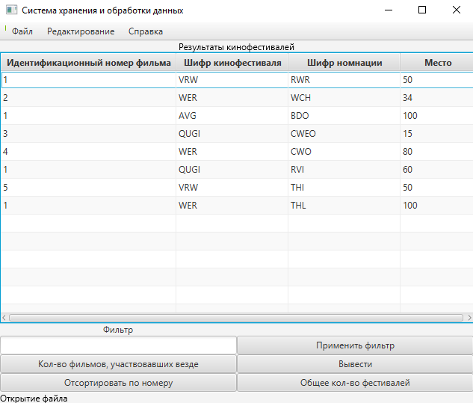
Рисунок Б.1 – Открытие файла

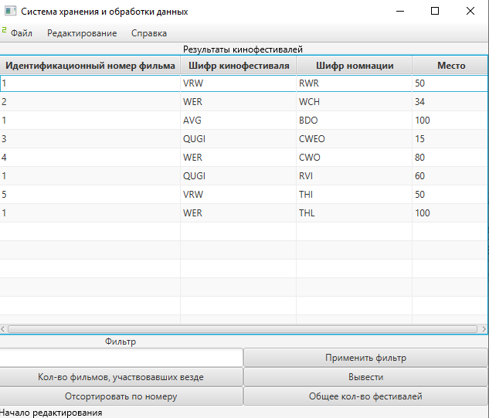
Рисунок Б.2 – Начало редактирования
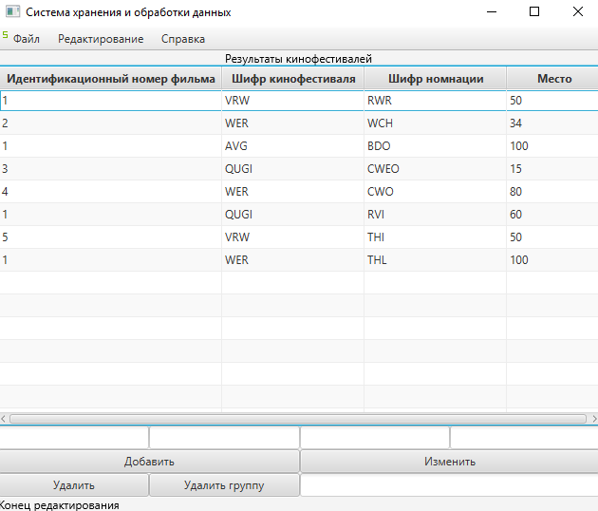
Рисунок Б.3 – Конец редактирования
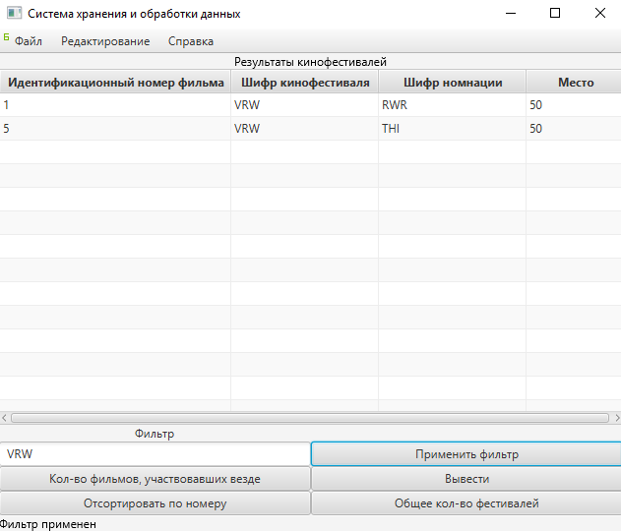
Рисунок Б.4 – Фильтр применен
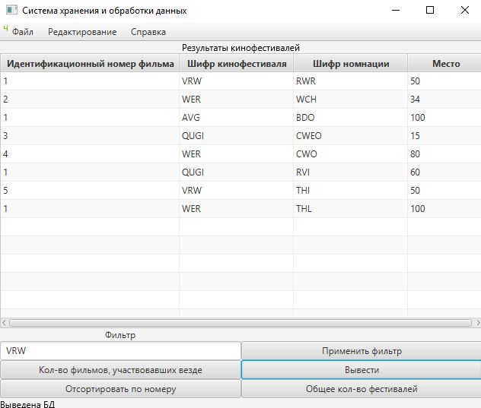

Рисунок Б.5 – БД выведена

СевГУ.2020.ПИН/б-19-1-о.32.03
Выбор функции
из меню
Начало
Номер функции
?
Создание новой
таблицы
Ввод таблицы из
выбранного файла
Сохранение таблицы в
том же файле
Сохранение таблицы в
заданном файле
Отобразить панель
редактирования
Отобразить панель
просмотра
Создание и
отображение
главного фрейма

Отобразить окно
«
О
программе
»
Отобразить окно
«
Описание ИС
»
Конец
0
1
2
3
4
5
6
7
Удалить главный
фрейм
8
1
2
3
4
5
6
7
8
9
10
11
12
Блок ручного
выбора

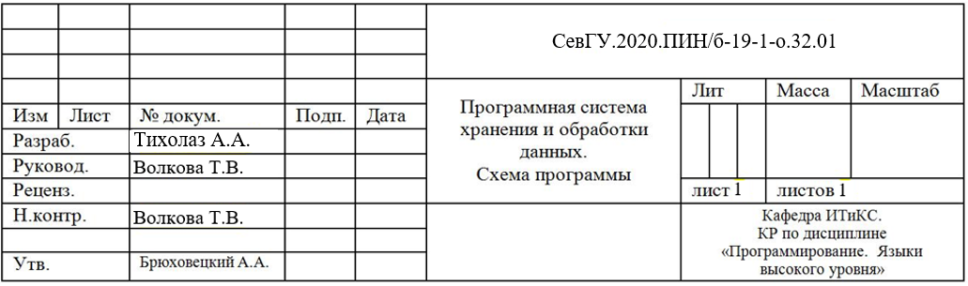
СевГУ.2020.ПИН/б-19-1-о.32.02

Начало
Выбор файла
Запоминание имени файла в переменной currentFile
Ввод строк из файла в список currentList
Преобразование строк из файла в список объектов MovieData
Ввод строк из файла в список строк currentTable
Добавление в currentTable уникальных объектов списка
Обновление информации в визуальной таблице
Замена панели редактирования на панель просмотра
Конец

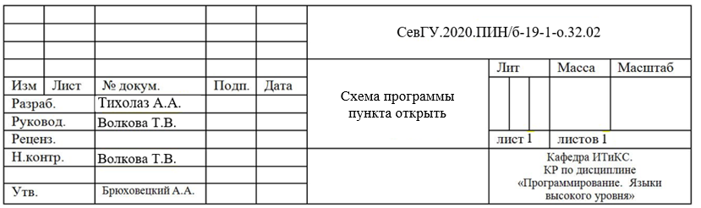
СевГУ.2020.ПИН/б-19-1-о.32.03

Начало
Создание списка и словаря
Для каждого элемента в списке
Список содержит шифр
да

Увеличение счетчика и добавление текущего элемента в список
нет

Пока есть элементы
Создание пустого списка
Для каждого элемента в списке

Для каждого элемента в списке

B
A

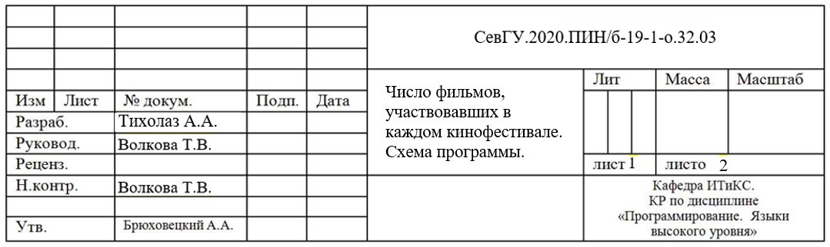
A
B

Шифр

нет

Равен str и checked

не содержит

идентификатор

Добавление текущего идентификатора, создание переменной равной количеству участий в кинофестивалях, замена в словаре количества участий в кинофестивалях

Пока есть элементы

Пока есть элементы

Создание finalCount

Перебор элементов словаря

Количество участий равно размеру festival
нет

да

Увеличение finalCount

Пока есть элементы

Создание пустого списка

Конец

